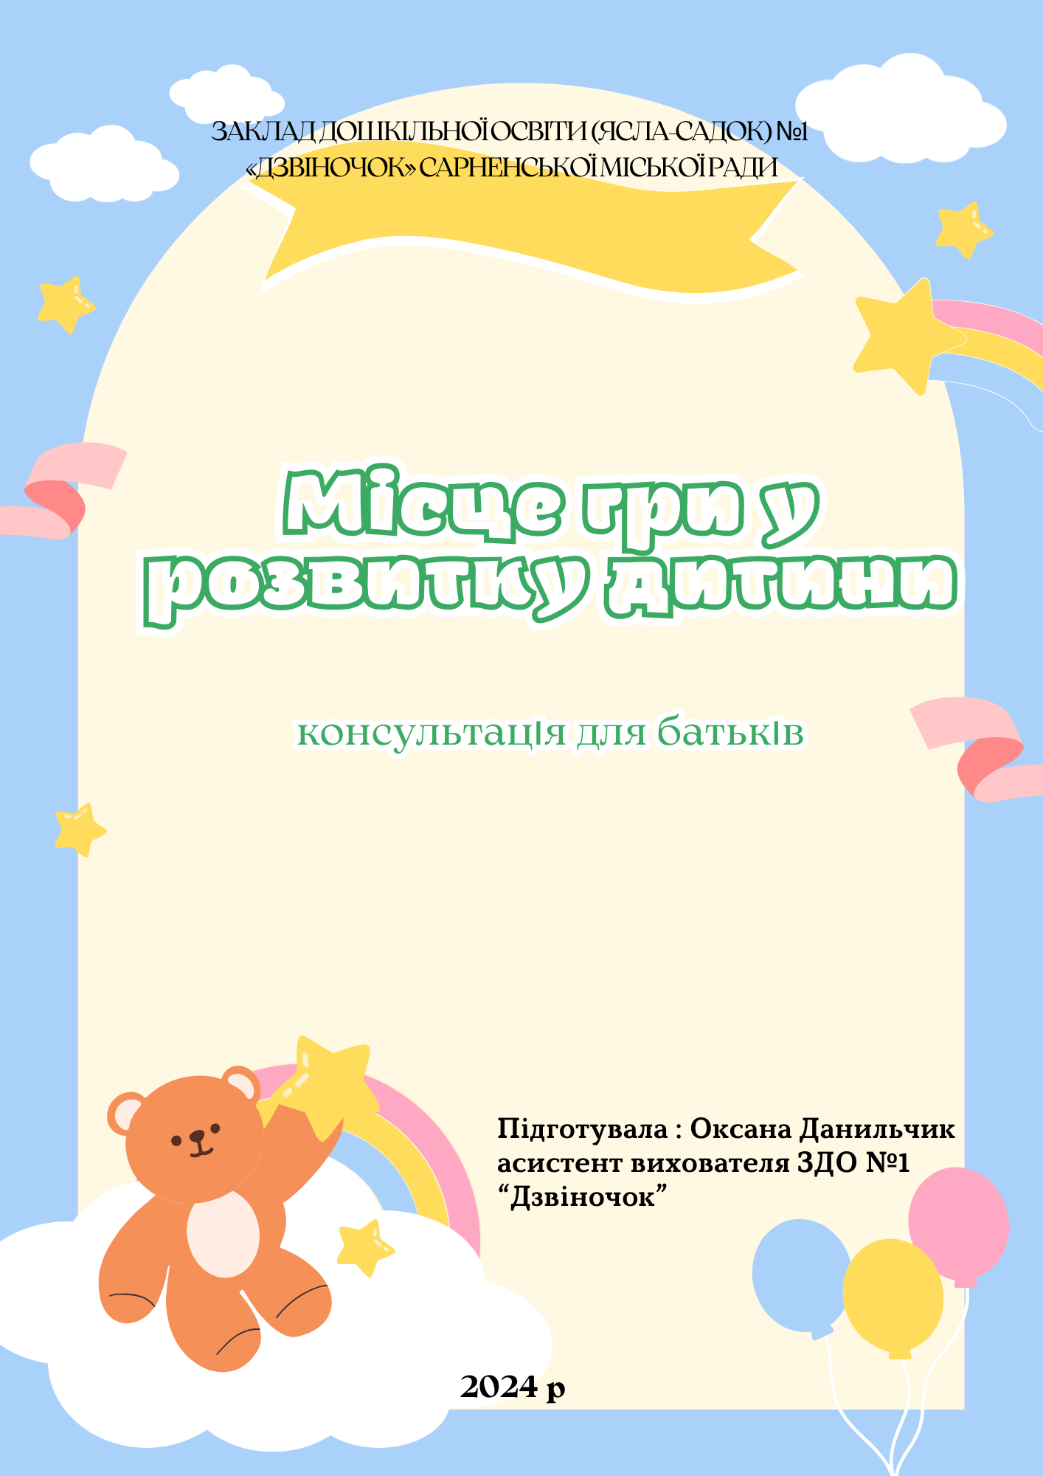

Гра – це мова дитини
Гра – це не просто розвага, це спосіб життя дитини. Через гру малюк пізнає світ, розвивається фізично, емоційно та інтелектуально. Гра – це мова, якою дитина спілкується з навколишнім світом і виражає свої почуття.

Роль гри в розвитку дитини
- Розвиток пізнавальних процесів: Гра стимулює допитливість, уяву, логічне мислення, пам’ять і увагу.
- Соціалізація: Під час гри діти вчаться спілкуватися, співпрацювати, ділитися іграшками, вирішувати конфлікти.
- Емоційний розвиток: Гра допомагає дітям виражати свої почуття, справлятися зі стресом і розуміти емоції інших.
- Фізичний розвиток: Активні ігри сприяють зміцненню м’язів, координації рухів і покращують здоров’я.

Як створити сприятливе середовище для гри?
- Безпечний простір: Переконайтеся, що місце для гри безпечне і не містить гострих кутів чи дрібних предметів, якими дитина може подавитися.
- Різноманітні іграшки: Надавайте дитині різноманітні іграшки, які відповідають її віку та інтересам.
- Час для гри: Виділяйте достатньо часу для спільних ігор з дитиною.
- Спільна участь: Грайте разом з дитиною, придумуйте нові ігри та сюжети.
- Підтримка ініціативи: Не обмежуйте фантазію дитини, дозвольте їй самостійно вибирати ігри та розвивати свої ідеї.

Види дитячих ігор
- Сюжетно-рольові ігри: Діти придумують різні ролі та ситуації, імітуючи життя дорослих.
- Конструктивні ігри: Будують з кубиків, конструкторів, створюють різні споруди.
- Рухливі ігри: Активні ігри на свіжому повітрі або вдома.
- Дидактичні ігри: Ігри, спрямовані на розвиток пізнавальних здібностей.
- Творчі ігри: Малювання, ліплення, конструювання з природних матеріалів.

Поради батькам
- Спостерігайте за дитиною: Спостерігайте, які ігри цікавлять вашу дитину, і підтримуйте її інтереси.
- Читайте книги про дитячі ігри: Це допоможе вам дізнатися більше про розвиток дитини через гру.
- Спілкуйтеся з іншими батьками: Обмінюйтесь досвідом і ідеями щодо організації ігор для дітей.
- Не забувайте про себе: Виділяйте час для спілкування з дитиною без гаджетів і інших відволікаючих факторів.
Пам’ятайте, гра – це найкращий подарунок, який ви можете дати своїй дитині!

